БОУ ДО «Центр детского творчества» Тарского муниципального района Омской области

Мастер-класс по писанке -росписи яиц

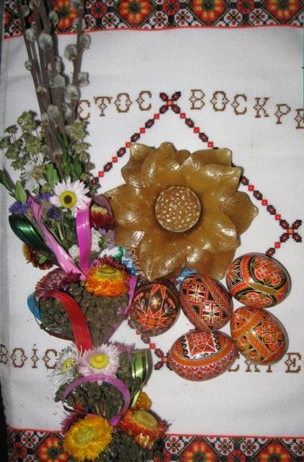
Материал подготовлен педагогом дополнительного образования Рарич С.В.
«В мире до тех пор будет существовать любовь, пока еще люди будут писать писанки»
Леся Турукина, мастер писанок
Цель: изготовление писанки традиционным восковым методом.
Задачи:
1)украшение в пасхальный интерьер дома, оберег;
2)подарок на любой праздник (Пасха, Свадьба, Рождество).
ЧТО ТАКОЕ ПИСАНКА? Писанка выполняется на яйце. Писанка - это древняя традиция обрядовой росписи на живом яйце при помощи красок и пчелинного воска.
Узор писанки передается из поколения в поколение, не меняясь. Писанки - это обереги, разные по предназначению: воинские, для семьи, для дела, для детей, есть целительские писанки и писанки на плодородие.
Написание писанки - это обряд, с помощью которого можно повлиять на будущую жизнь.
Когда расписываешь яйцо, то понимаешь: наши предки, донесшие до нас эту традицию сквозь тысячелетия, были мудры и умели жить счастливо. Писанка дает прикоснуться к этой мудрости. А может быть, и вспомнить что-то про себя…
По традиции, писанки пишут девушки и женщины. Девушки пишут писанки, чтобы призвать счастливую судьбу. Бездетные женщины- чтобы ребенка родить, им советуют три года подряд писать по двенадцать писанок и раздавать детям. Хозяйки- чтобы в доме были согласие и достаток, чтобы все были здоровые и веселые.
Для каждого события существуют свои символы и знаки. Узоры эти не случайны, они передаются в неизменном виде из поколения в поколение, неся в себе древние знания об устройстве и законах мира.
Писанка (галунки) — символ Солнца, жизни, его бессмертия, любви и красоты, весеннего возрождения, добра, счастья, радости.
В мифах многих народов мира именно яйцо является светотворческим началом. У славян-язычников, по мнению С. Килимника, писанки существовали уже во времена антов — наших прародителей (III — VIII вв. н. э) и были символом солнечного культа. Птицы — это вестники весеннего воскресения, Солнца, а их яйца — эмблема солнца — жизнь, рождение.
«Яйцо птицы вообще, — писал С. Килимник, — это зародыш жизни, символ бога солнца, оно в древности символизировало добро, радость, счастье, любовь, достаток, успех, привлечение добрых сил, защиту человека от злых сил».
Исследователи считают, что украинская писанка имеет более 100 символических рисунков. Например, кривая знаменовала нить жизни, вечность солнечного движения. Кривая или безконечник — это символ начала и конца. Тригвер или триног символизировал, по мнению одних, небо, землю и воздух, по мнению других — воздух, огонь и воду, третьи считали его символом жизни человека. Четвертые трактовали его как символ неба, земли и преисподней.
Символическую нагрузку имела и цветовая гамма писанки. Красный цвет символизировал радость жизни, любовь, желтый — луна и звезды, урожай; зеленый — богатство, изобилие растительного мира, его воскресение; голубой — чистое небо, здоровье; бронзовый — матушку-землю; черный с белым — уважение к умершим родственникам, их души.
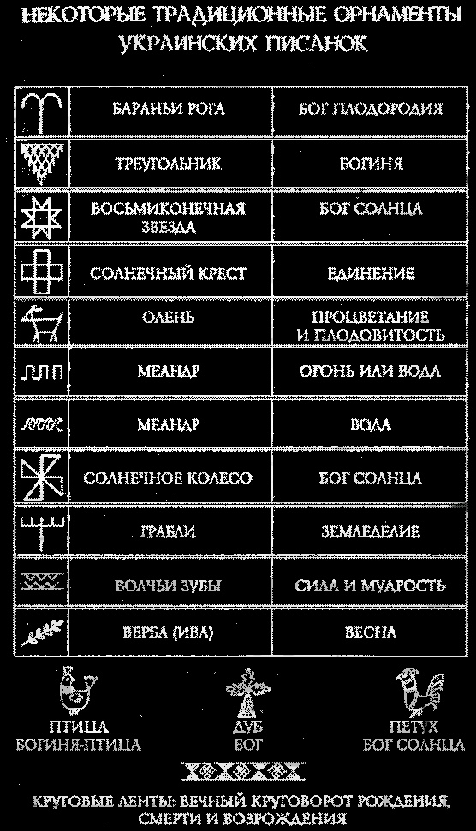

Инструменты и материалы: куриное яйцо(внутри полое), писачок, свеча восковая, краски для пасхальных яиц.

Технология изготовления писанок очень увлекательна и таинственна. Примечательно, что до последнего момента вы не видите готовый результат. Узоры наносятся на скорлупу горячим воском с помощью специального инструмента писачка.
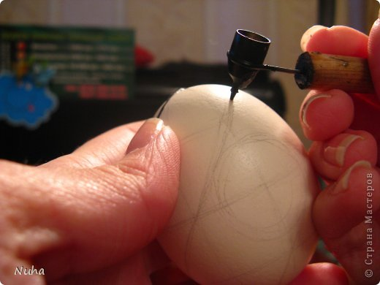
Во время работы практически вся скорлупа покрывается воском и за счет этого финальный этап - снятие воска - производит большое впечатление как на новичков, так и на опытных мастеров, и является самым приятным этапом работы. Особенно любят процесс снятия воска детки, для которых рождение красочного узора из под слоя темного воска выглядит как волшебство!
Необходимо нарисовать карандашом узор, который мы будем рисовать воском. Далее используем для работы писачок. Нагреваем писачок над свечой, зачерпываем воск и пишем узор по скорлупе. То, что мы рисуем на белой скорлупе в конце работы останется белым. Окунаем в самый светлый, из запланированых, цвет.
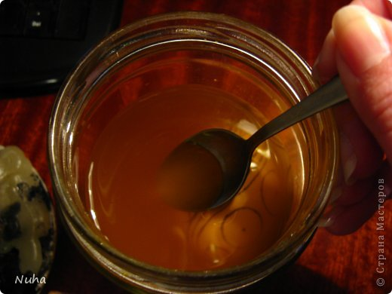
Далее по окрашеной скорлупе пишем те элементы орнамента, которые хотим оставить, в данном случае, желтыми. Окунаем в следующий цвет, пишем следующие элементы орнамента, и так, пока не добьемся желаемого результата.
Вот, что вышло у меня. Первый цвет - желтый. Затем оранжевый, красный и бордовый. После окрашивания последнего слоя яйцо подносим к пламени свечи и осторожно снимаем плавящийся воск.
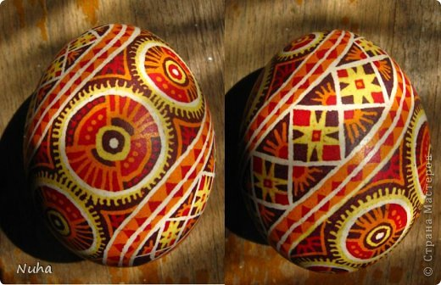
Варианты росписи писанок.
